Міністерство освіти і науки України КПІ ім. Ігоря Сікорського

Факультет Інформатики та Обчислювальної Технiки

**ЗВІТ**

**до лабораторної роботи №2 з модуля**

**«Основи Front-end технологій»**

|  |  |
| --- | --- |
| Перевірив:  Викладач кафедри ІСТ  ФІОТ  Жереб К.А. | Виконав:  Чаплицький Дарій  ІО-14 |

2023

**Мова гіпертекстової розмітки сайту HTML-5. Таблиці.**

**Каскадна таблиця стилів CSS-3**

**Завдання 1.**

За допомогою мови HTML-5 створити таблицю відповідно за своїм варіантом. У перший рядок таблиці розташувати ПІБ виконавця (окремо в кожну комірку). У другому рядку записати послідовно групу, номер лабораторної роботи та номер варіанту.

В цьому ж файлі додати CSS властивості:

Для 1-го рядка встановити колір #nn8f8f та 2 #f5f5nn (властивість background-color), де nn- номер вашого варіанту.

Для тексту обрати контрастний колір за допомогою сервісу [color.adobe.com](https://color.adobe.com/)

Зробити таким чином, щоб при наведенні курсора на 1-й та 2-й рядки кольори змінювалися на протилежні (використати псевдо-клас hover).

**Завдання 2.**

Створити зображення відповідно до свого варіанта: 1. – за допомогою position; 2- за допомогою transform , використовуючи тільки властивості CSS. Властивості CSS зберегти в окремому файлі style.css.

**Варіант 3:**

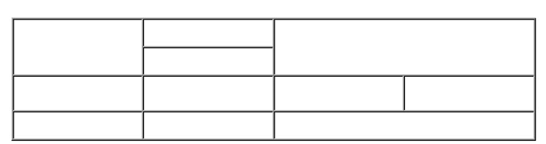

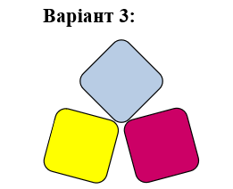

**Хід Роботи.**

Посилання на проект в гіт-хаб: [посилання](https://github.com/DoveFoke/FE-basics/tree/main/lab2)

Посилання на створений сайт: [посилання](https://dovefoke.github.io/FE-basics/lab2/index.html)

**Висновок:** в ході роботи ми познайомились із мовою гіпертекстової розмітки сайтів HTML-5, таблицями та каскадною таблицею стилів CSS-3.